Сценарий к празднику «1апреля»

Ведущий: Здравствуйте, ребята. Сегодня 1 апреля, день смеха.
В этот день смеются все- и взрослые, И дети, и дедушки с бабушками. Только сегодня,1 раз в году. люди разыгрывают друг друга. И никто на это не обижается. Все рады посмеяться над собой и своими близкими. В этот день повсюду слышны шутки, анекдоты, юмористические рассказы. Надеюсь, и мы с вами посмеемся от души!(стихи читают дети)

На праздник На общее веселье
Мы пригласили в гости смех,
забаву, веселье и развлеченье,
шутку ,юмор для потех!
Доброй шуткой
Начинайте день ,друзья!
Шуткой мудрой, шуткой чуткой,
Без которой жить нельзя.
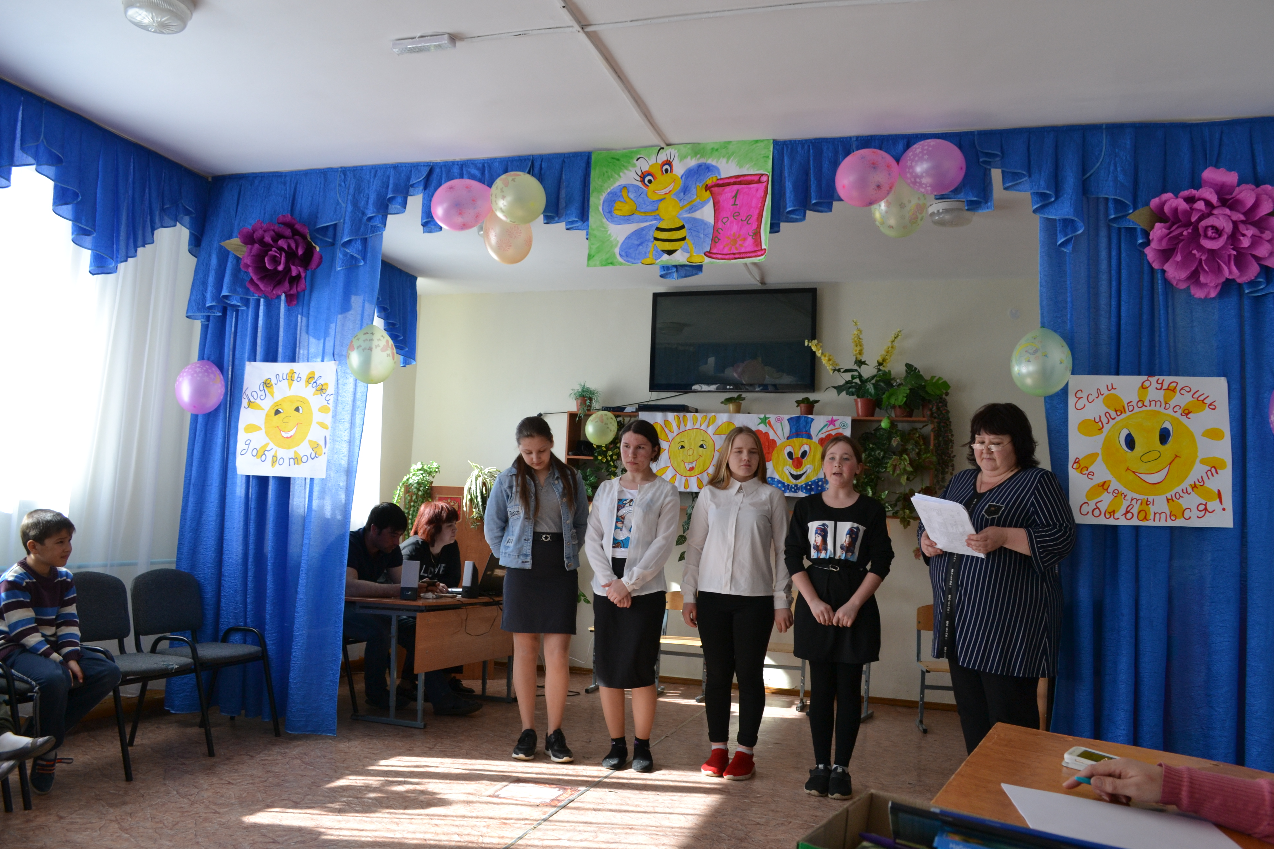

В мире живете вы, горя не зная
Пусть все завидуют, глядя на вас
Будьте веселыми, будьте вы счастливы!
Тысячу, тысячу, тысячу раз!
Ищите улыбку, цените улыбку,
Дарите улыбку друзьям.

Мы хотим чтоб в этом зале
Грусть с тоской не нашли себе места,
Чтоб улыбки на лицах сияли,
Было весело и интересно,
И если слушать будете внимательно,
То с чудесами встретитесь обязательно.

Пришла пора повеселиться,
Настало 1 апреля
Сегодня шутки будут литься,
Решай поверить иль не верить.
Пусть яркий этот день весенний,
Тебя взбодрит от всех забот,
Пусть будет классным настроение,
И непременно повезет.

Наступила уж весна, ручеечки зазвенели,
Наступает смеха день,
Самый лучший день в апреле,
Каждый может пошутить,
Разыграть друзей и близких,
В этот день нельзя грустить,
И ходить печальным лицам.

В цветочном солнечном апреле,
когда он набирает ход,
день первый лучший,в самом деле.
И смех радость к нам идет.
Чтоб каждый день ваш начинался,
С улыбки доброй и простой
Букет сирени улыбался,
Дни смеха плотной шли гурьбой.

День смеха - первое апреля
Отметь сегодня от души!
А лучше целую неделю
Ты развлекайся и пляши.

А главное сегодня шутки
Никак нельзя не понимать
А лучше ни одной минутки,
Серьезно не воспринимать.

Для начала давайте поприветствуем друг друга. Приветствие без слов. Поприветствуем всех окружающих без слов с помощью мимики и жестов, при этом четко выполняя мои команды:
- поздороваться глазами;
- поздороваться мизинцами;
- поздороваться пятками;
- поздороваться ушами;
- поздороваться щеками;
- поздороваться носами;
- поздороваться плечами;

Ну, вот поприветствовали, теперь можно начинать наш праздник.
Давайте начнем с разминки.

Разминка.

Детям задают смешные загадки.
1.Сколько братьев-месяцев встретила героиня сказки С.Маршака
У новогоднего костра(12).
2.Кто превратил Василису Премудрую в лягушку?(Кощей Бессмертный).
3.Как звали трех медведей из сказки Л.Толстого «Три медведя»? (Михаила Потапыч,Настасья Петровна,Мишутка)
4.Кто из трех поросят построил ,самый прочный домик?(Наф-наф)
5.Как звали корову кота Матроскина?(Мурка)
6.От кого ушел Колобок?(От дедушки и бабушки, зайца ,волка и медведя.) 7.Как попала Дюймовочка в страну эльфов?(На ласточке) 8.Какой мальчик должен был выложить слово «Вечность»? За это ему обещали подарить новые коньки и весь свет?(Кай.)
9.Где находится смерть Кощея Бессмертного?(Дерево,сундук,заяц,утка,яйцо,игла.)
10.Кто из сказочных героев больше всего любит поговорку: «Одна голова-хорошо, а три лучше»(Змей Горыныч)
11 .Кто из героев французской сказки любил обувь осеннее-зимнего сезона?(«Кот в сапогах» Ш.Перро) 12.Какое домашнее животное точнее сказать птица принесла однажды хозяевам из драгоценного метала?(Курочка Ряба) 13. Какая русская народная сказка прославляет лентяев?(По щучьему велению).

1 конкурс. Частушки.

Мы частушки пропоем
Вдоволь подурачимся
Ведь в день смеха не облом
Нам дурными значится.

Утром маме наша Мила
Две конфетки подарила
Подарить едва успела
Тут их сама и съела.

Трень-брень-дребедень
Выступал бы целый день
Мне учиться не охота
А частушки петь не лень.

Вова очень умный парень
Может все он смастерить
Только «здравствуй» и «спасибо»
Не умеет говорить.

Дима с Вовою старались
Стряпали печенье
Получились угольки
Вот так огорченье.

Научите различать
Суффиксы с приставками
Мама будет мне давать
Йогурты с добавками.

Вот у нас ,вот у нас
Было дело как-то раз
Прилетела к нам корова
Говорит который час.

Это что,а вот у нас
Дело было как-то раз
Прибыл инопланетянин
На макушке третий глаз.

Мы пропели вам частушки
Очень уж старалися
Только прсим, чтоб на нас
Вы не обижалися.

2 конкурс. Переменка.
Шуточные предсказания. Дети тянут билетики, на которых изображены предметы:
Книга- узнаете много нового;
Конфета- сладкая жизнь.
Пуговица - ждите обнову.
Лавровый лист - вас ожидают большие успехи.
Копейка – разбогатеете.
Колесико- купите лотерейный билет, выиграете машину;
Географическая карта – путешествие.
Цветок – станете еще милее и красивее.
Ягоды – отдых на природе.
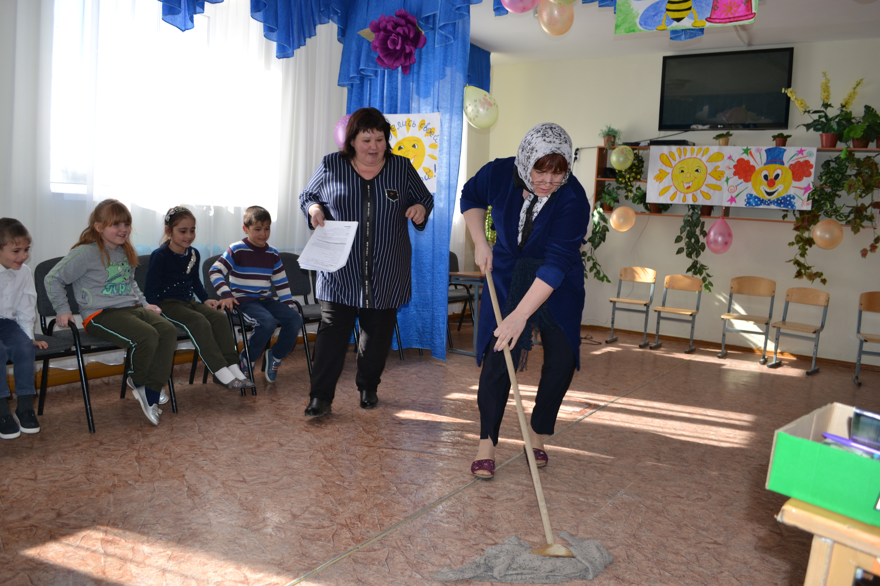

В это время можно устроить веселый розыгрыш зала. На сцену входит уборщица(женщина в рабочем халате, платке, с ведром воды и шваброй)и начинает, игнорируя возмущение ведущего, мыть пол. Зрители должны видеть, что в ведре вода(для этого она моет отжимает тряпку). Время от времени уборщица переставляет свое ведро. Дойдя до кулис (или какого – либо) она на какой-то мои момент ставит его так, чтобы ведра не было видно. В этот момент ставит его так, чтобы ведра не было видно.
В этот момент происходит подмена ведра на такое же, на наполненное конфетти.С недовольным видом ворчащая уборщица (собрались тут, работать мешают) подходит близко к зрителям и выплескивает на них свое ведро . В зале раздаются крики ,а потом дружный хохот.

3 конкурс. «Кто кого»

В игре принимают участие два человека – по одному участнику с каждой команды. У каждого в зубах ложка с апельсином или другим предметом округлой форм – самые хозяева могут использовать яйцо. Руки участников за спиной. Задача своей ложкой сбросить апельсин противника на пол ,не дав при этом уронить свой.
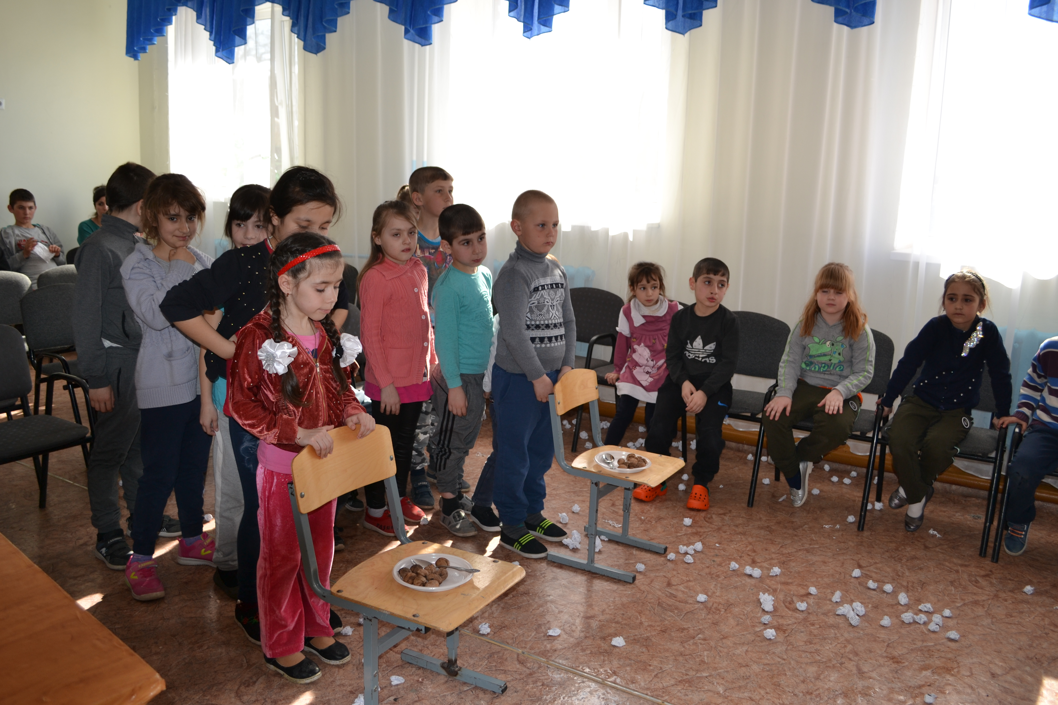
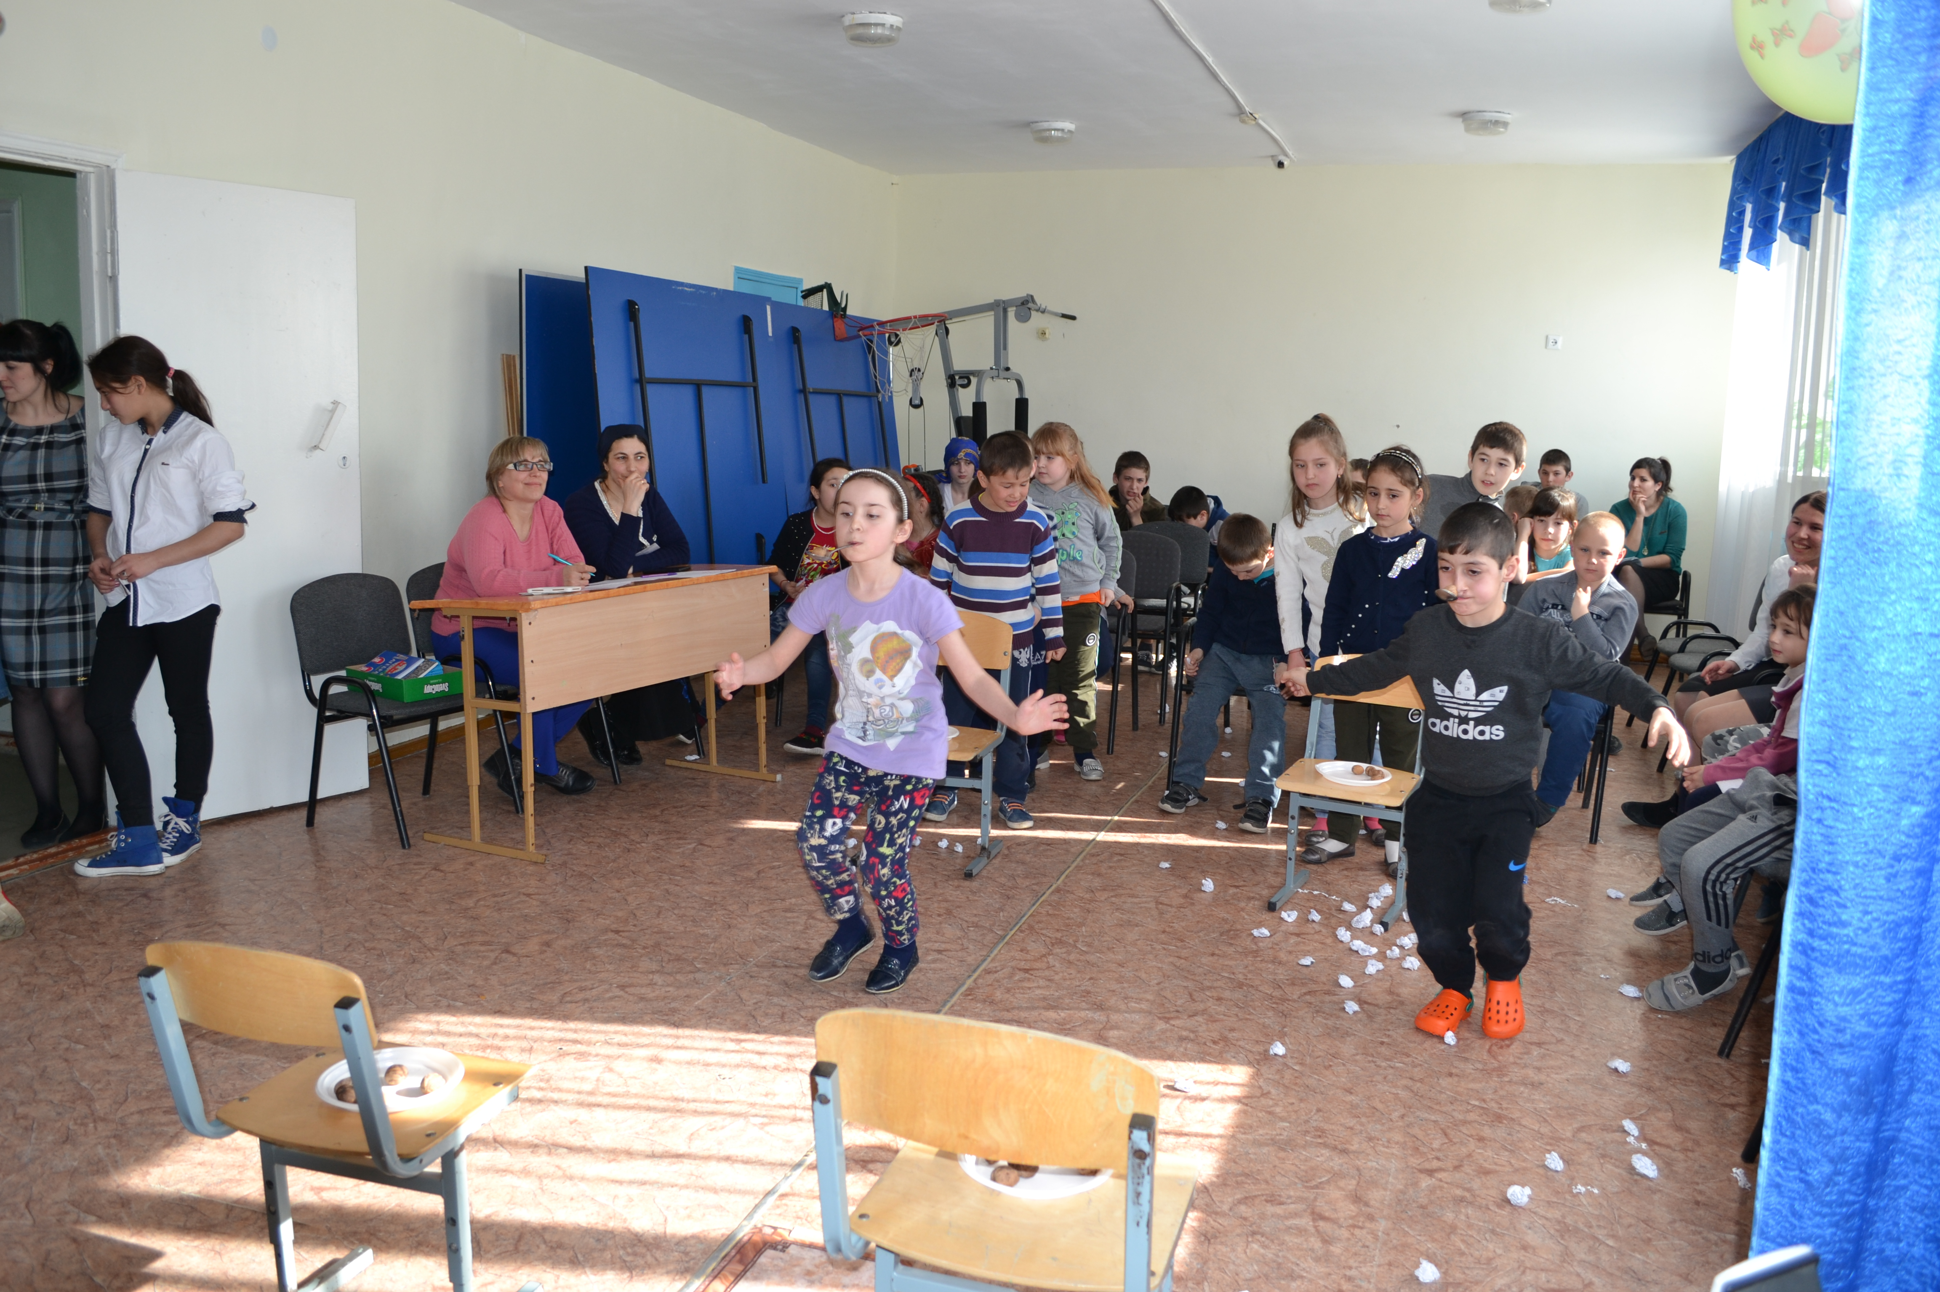

4 конкурс .
«Спой песню , не стыдись»
Раздаются конвертики, в которых напечатанные на листочках фанты.
Спеть песню «В лесу родилась елочка» в стиле рэп.
Спеть песню «В траве сидел кузнечик» на мотив песни « В лесу родилась елочка»
Спеть песню «Вместе весело шагать» по – немецки.
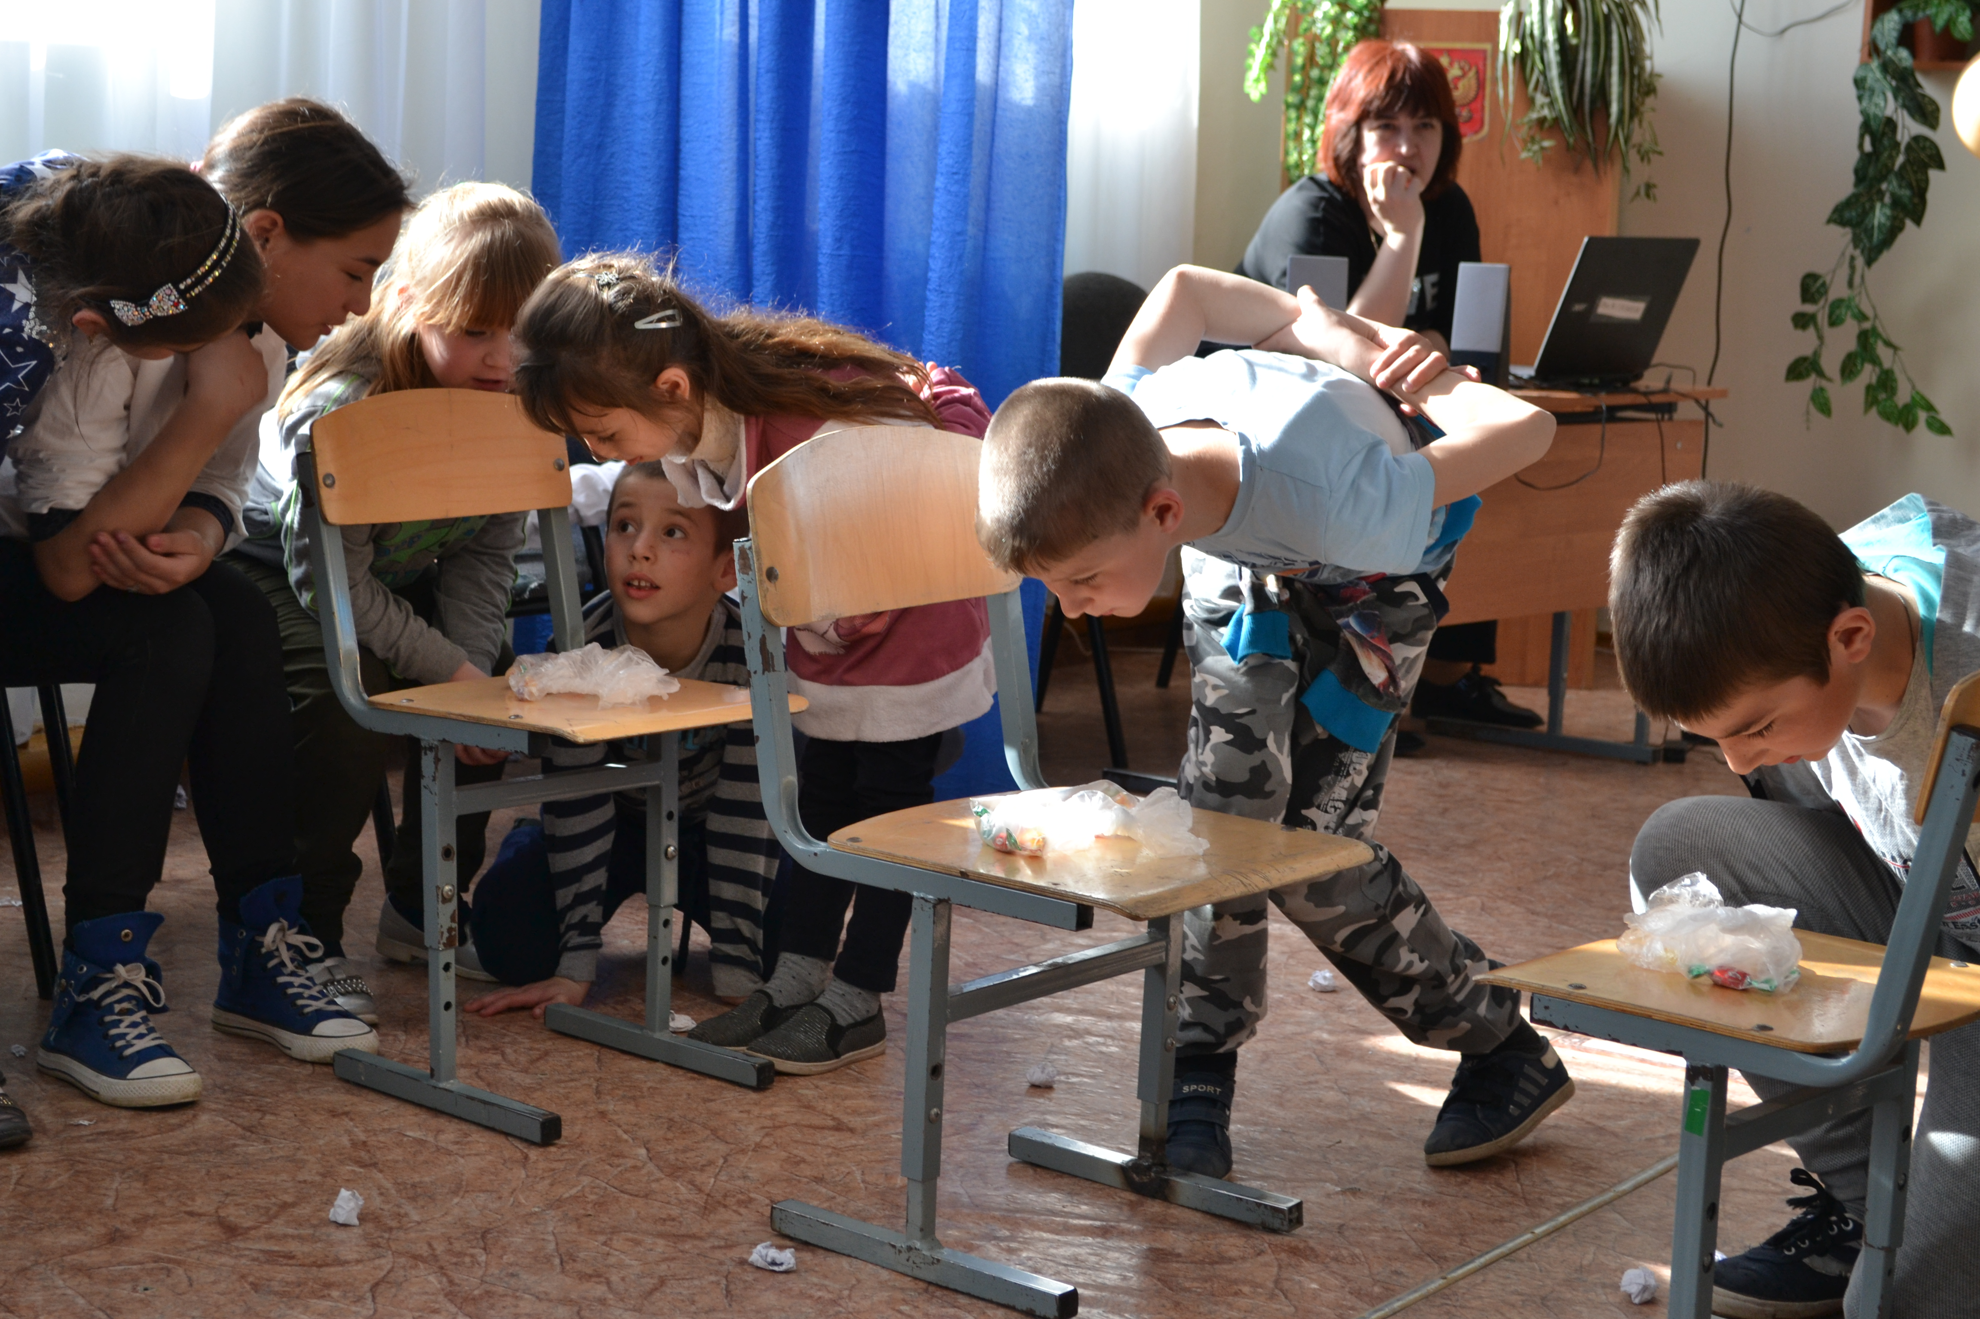

5 конкурс.
«Рекламодатели» .
Дети должны как можно лучше и интересней прорекламировать предметы.Например .одна из команд разрабатывает рекламу для губной помады(девочки),для мальчиков – рекламу машины.

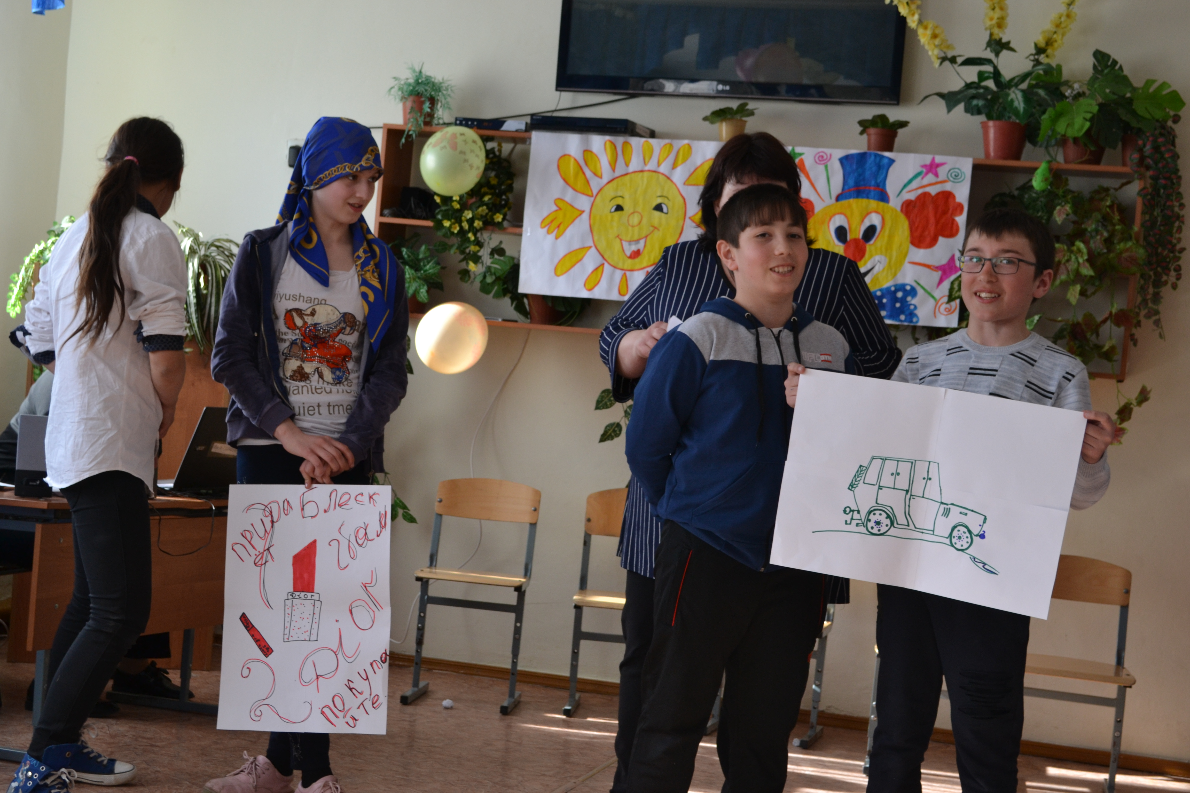
6 конкурс.
« Накорми меня»
Дети делятся на пары. Один ребенок садится на стул и открывает рот. Второму ребенку завязывают глаза и дается в руки яблоко. Задача накормить своего друга, сидящего на стуле.

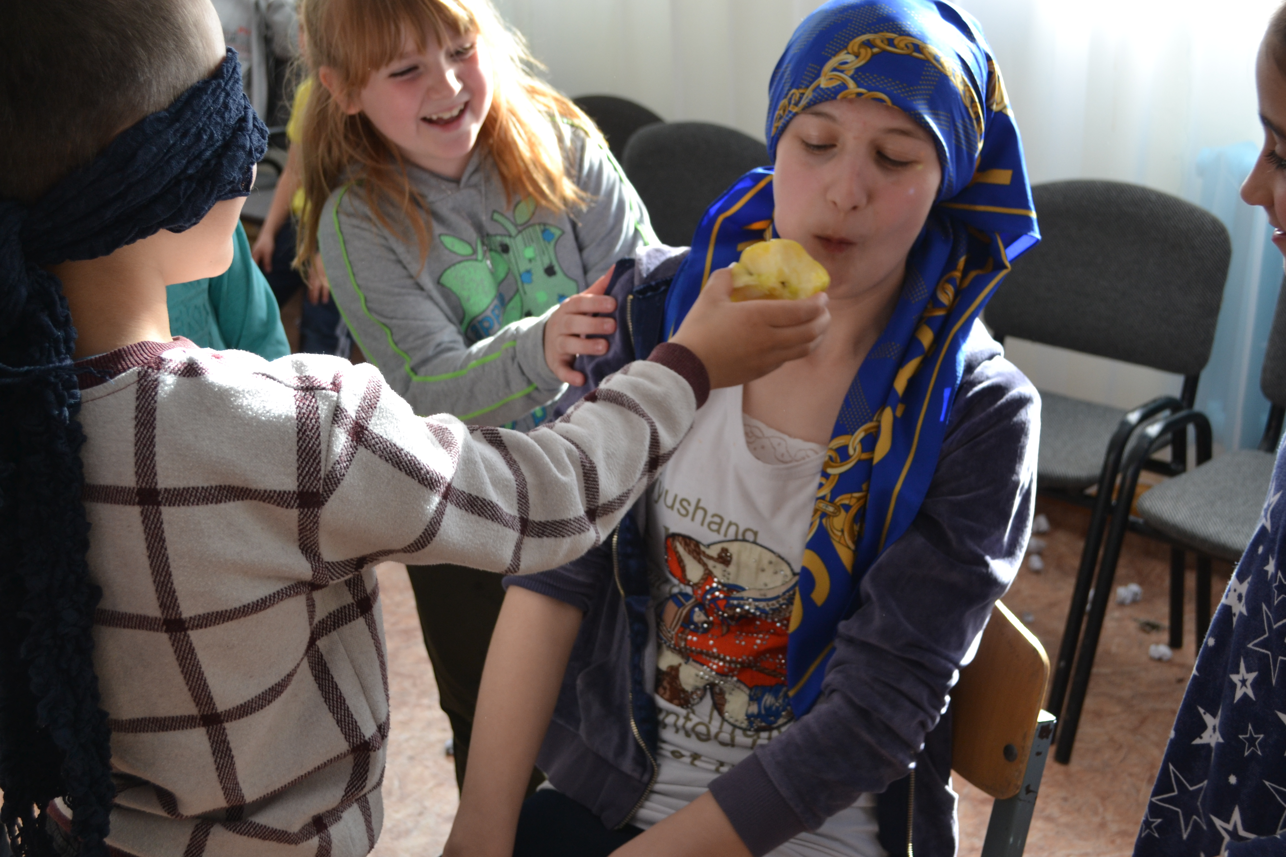

7 конкурс.
«Чеширский кот».
Разрежте лимон на небольшие дольки, и разложите перед участниками. Правила: каждый должен взять по дольке лимона и съесть ее, улыбаясь широко-широко, словно «чеширский кот» .Те кто показал максимальную улыбку, тот выиграл.
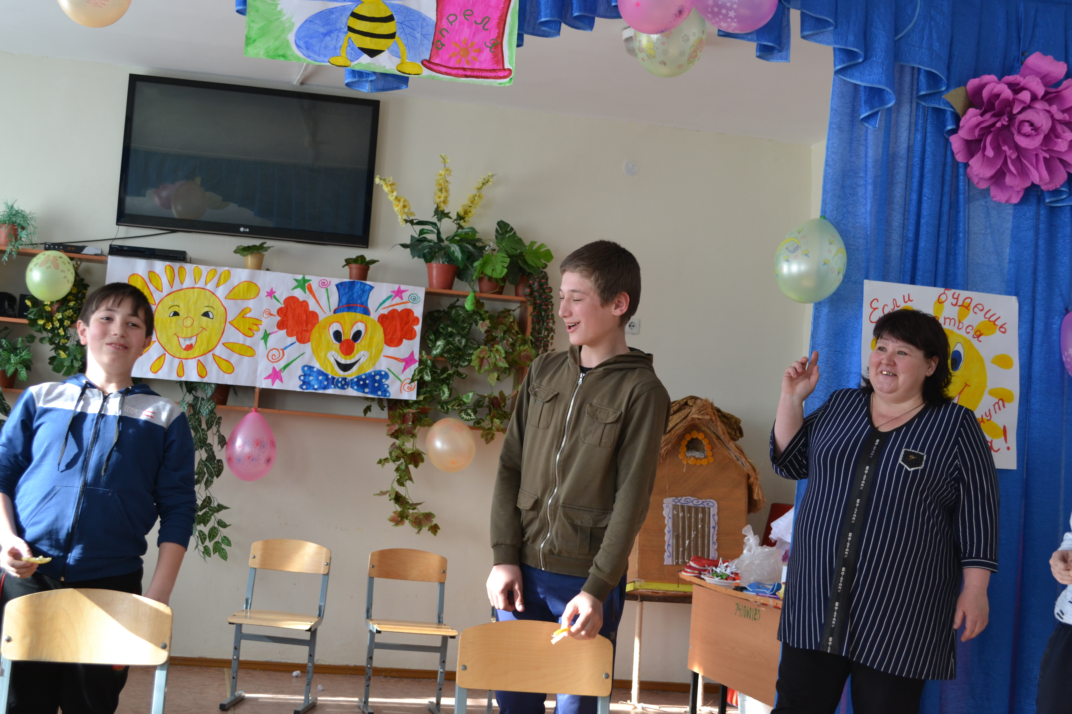

8 конкурс.
«Театр»
Три человека приглашаются на сцену. Они вытягивают карточки. На которых написаны названия всем известных песен:
-Едем в соседнее село на дискотеку;
-Три веселых гуся;
- Мы танцуем Вуги-Буги;
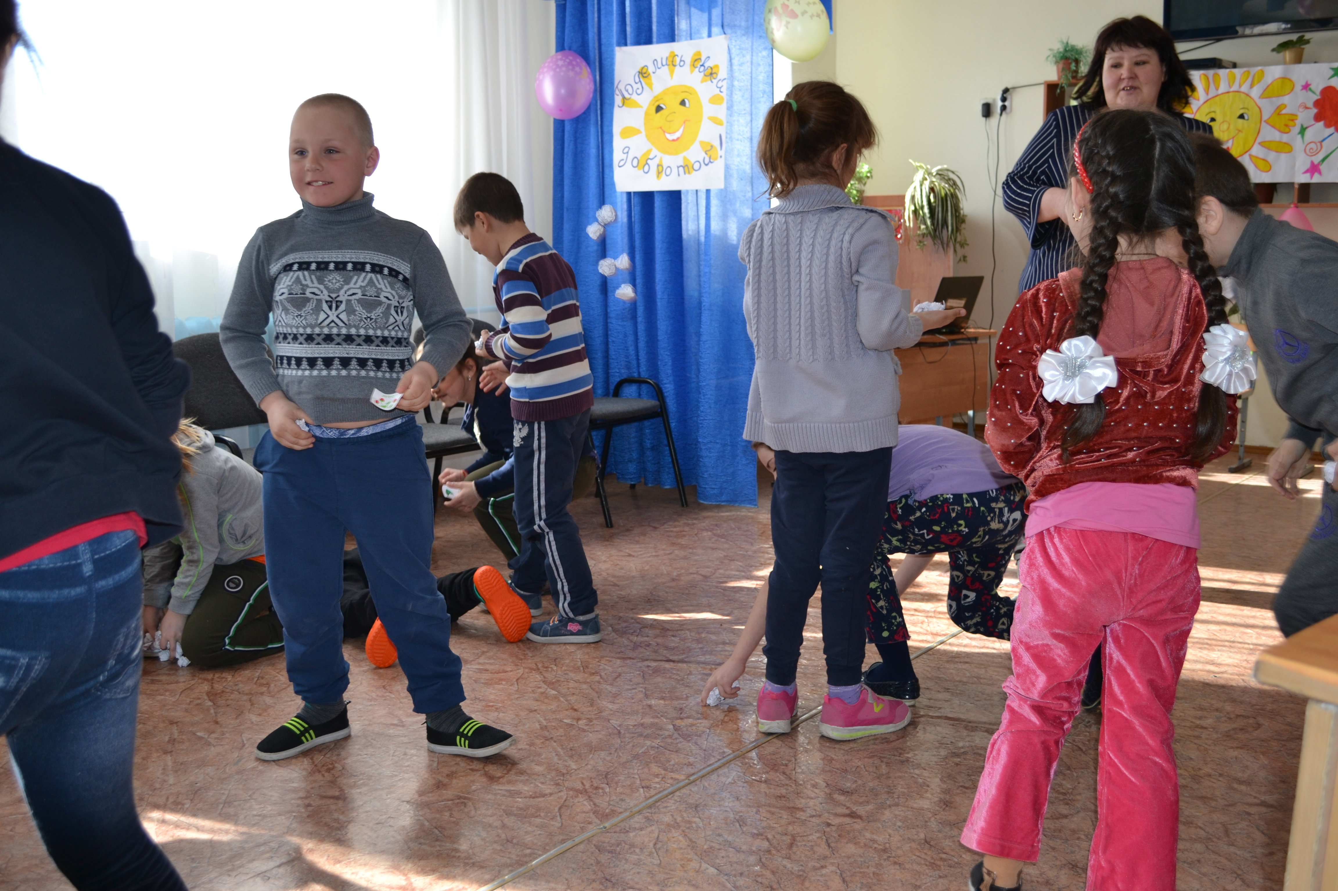
9 конкурс.
«Сказки- Перепутки»
Ведущий читает перепутки, дети должны определить сколько сказок названо и и их количество.

Жил- был у бабы с дедом колобок. Лежал он как –то на окошке. А тут мышка бежала хвостиком махнула. Колобок упал и разбился. Прибежали семеро козлят и все съели, а крошки ставили. Поскакали они домой, а крошки рассыпали по дорожке,чтобы не заблудиться. Прилетели Гуси-лебеди, стали они крошки клевать, да из лужи запивать. Тут Кот ученый им и говорит: «Не пейте, а то козлятами станете!»

(Колобок, Курочка - ряба, Волк и семеро козлят, Гензель И Гретель,Гуси-_лебеди,
Сестрица Аленушка и братец Иванушка, Руслан и Людмила.)

Жили –были три медведя. И была у них избушка лубяная, а еще была ледяная. Вот бежали мимо Мышка норушка и лягушка квакушка, увидали избушки и говорят: «Избушка, избушка, иповернись к лесу задом ,а к нам передом!».Стоит избушка, не двигается. Решили они войти, подошли к двери потянули за ручку. Тянут - потянут, вытянуть не могут. Видно лежит там Белоснежка и ждет, когда Емеля ее поцелует.

(Три медведя, Зайкина избушка, Теремок, Баба-яга, Репка ,Белоснежка и семь гномов, По щучьему веленью.)

10 конкурс.
«Ежовые рукавицы»

Игрокам мужчинам выдаются толстые прихватки – рукавицы. Их задача как можно быстрее застегнуть большее количество пуговиц на рубашке или на халате, который наверх одежды их партнерши по игре.

14 конкурс.
« Бант»
Участвуют девочки и мальчики. Мальчики садятся на стулья, а девочки сзади по команде завязывают мальчикам бантики. При этом глаза у девочек завязаны.

15 конкурс. «Лабиринт» - розыгрыш.

Ложится веревка ложится как лабиринт. Заводится человек, ему обьясняется ,что он должен пройти с завязанными глазами лабиринт. Когда начинают завязывать глаза, веревка убирается.

Ведущий: Я прочитаю стихотворение. Когда я сделаю паузу , в хором скажете «и мы тоже». Только так в предложении будет смысл.

Пошел я однажды в лес…
И увидел на елке белку…
Сидит она на ветке и грызет орешки…
Я хлопнул в ладоши…
А белка прыгнула на другое дерево…
Ну а я пошел дальше…
Смотрю - на сосне дятел…
Головой об нее стучит…
Я как свистнул…
Дятел испугался и улетел с дерева…
А я дальше пошел…
Вдруг вижу на земле уж…
Я испугался и остановился…
А уж поднял голову да как зашипит…
Я со страху убежал…
Игра «Изобразите походку человека»
- который только что хорошо пообедал
- у которого жмут ботинки
- у которого болит спина
- который оказался ночью в лесу

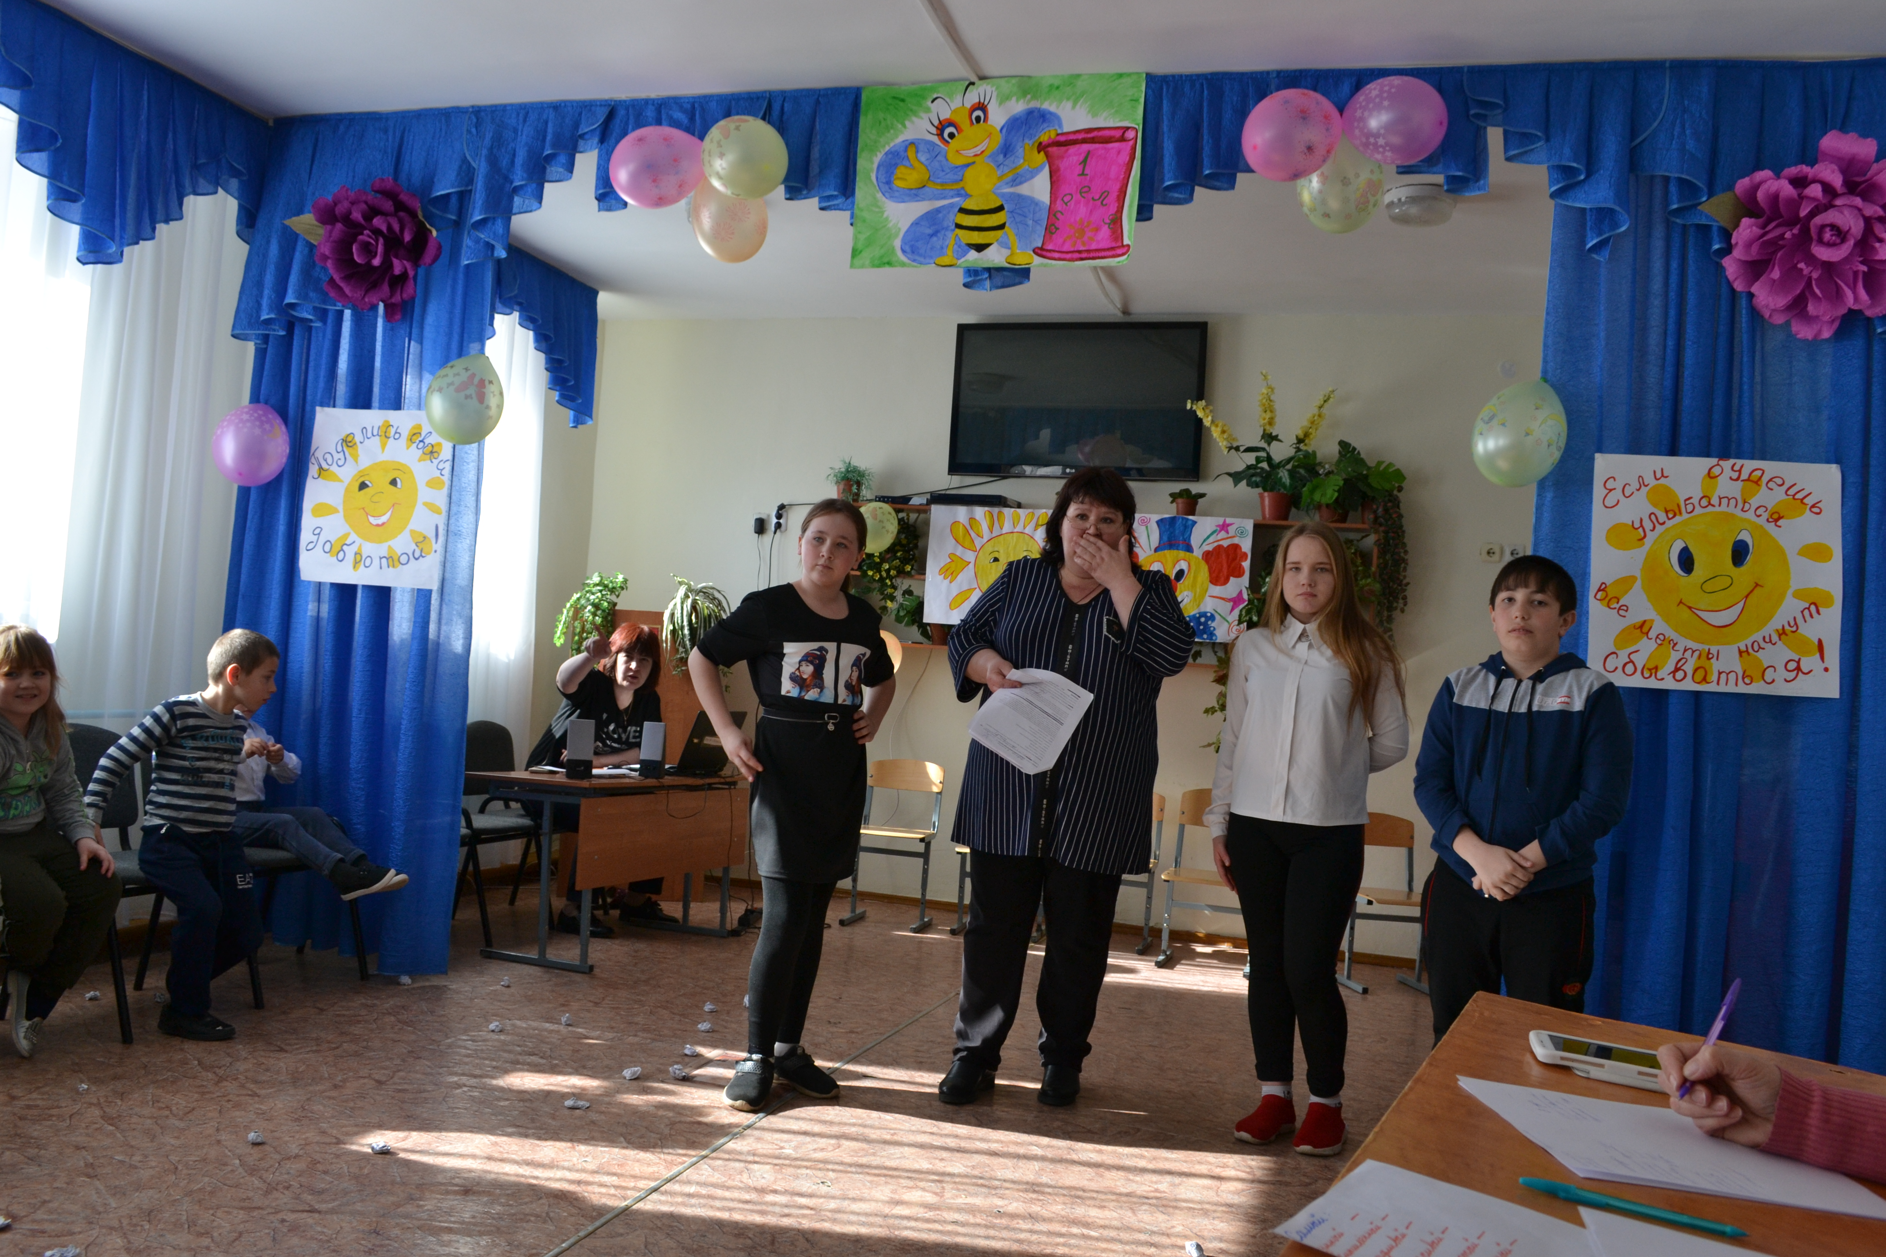

Шуточные загадки для детей.

- Где начинается край света?(Там где начинается тень).
2.Сколько горошин может войти в один стакан? (Ни одной. Горошины сами не ходят).
3.Почему люди ходят? (По земле).
4.Сколько яиц можно съесть натощак?(Одно).
5. Почему собака лает?(Говорить не умеет).
6.Каким гребнем голову не расчешешь? (Петушиным).
7.Нам какое дерево садится птица во время сильного ливня? (Мокрое).
8. Что стоит между окном и дверью? (Буква И).

9.Можно ли в решете воды принести? (Кусочек льда).

10. Руки бывают местоимениями ? (когда они вы – мы – ты).

11. Какая птица состоит из буквы и реки? ( И-Волга).

12. Какая река самая страшная? (Тигр).

13.Какой узел нельзя развязать? (Железнодорожный).

14.Из какой посуды нельзя ничего поесть? (ИЗ пустой).

15.Какой конь не ест овса? (Шахматный).

16.Чем заканчивается день и ночь? (Мягким знаком).

Игра «Умник».

- Назовите самую близкую к Земле звезду.(Солнце)
- как называется весь животный мир? (Фауна)
- назовите самую высокую гору нашей планеты. (Джомолунгма ,или Эверест, 8848м.)
- назовите самую маленькую птичку. (Колибри –менее 2г.)
- назовите самую большую змею. (Анаконда – 11м,200 кг.)
- как называется самая высокая океанская волна? (цунами)
- назовите океан, в котором больше всего островов.
(Тихий океан. Около 10 000 островов)
- кого с пола за хвост не поднимешь? (клубок ниток).
- две матери, две дочери и бабушка с внучкой. Сколько всех? (трое : бабушка, мать, дочь).

Конкурс « Сказочные объявления »

Я читаю объявление, а вы должны угадать - сказочного героя.

- « Пришли срочно бутылку подсолнечного масла: отлежал бок» (Колобок.)
- « Собираю коллекцию перьев золотых петушков. Ищу друга по обмену перышками». (Шамаханская царица).

- « Срочно требуется норковая шкурка для поездки на бал. Предложения посылать по адресу: « Зеленое болото». (Царевна лягушка).

- «Ищу спонсора для участия в конкурсе плача» (Царевна Несмеяна).

- Мальчик. «Ищу эффективное средство от моли, так как летающий аппарат вышел из строя». (Старик Хоттабыч.)

- «Одинокий мечтатель,рост 12метров ,вес 4 тонны

пламенную любовь нежной трехглавой подруге». (Змей
Горыныч).

- « Срочно требуется очень маленький мальчик для участия в парных скачках».(Мальчик-с Пальчик).

- «Банк «Алиса дураков» принимает вклады от населения . Гарантируем миллион процентов в год». (Лиса Алиса и Кот Базилио).

Ведущий: Итак, вот и закончилась наша игра, и сейчас мы подводим итоги. Спасибо что вы были сегодня с нами. Надеемся, вам понравилось! До новых встреч!

Государственное бюджетное общеобразовательное учреждение Ростовской области « Семичанская школа-интернат» Дубовского района

Сценарий посвященный дню Смеха « 1 Апреля»

Подготовили:
Акользина С.А.
Алисова С.Ю.

